TAREA 14/08/2026
FECHA DE ENTREGA: 18/08/2026
Lengua
- Realiza con mucha prolijidad la ficha 37 del fichero A.
- Traer para el miércoles 19/08 el cuento: ¡Mamá, los monstruos!
Ciencias sociales
- Completá la ficha 25 del fichero B.
Matemática
- Repasar las tablas del 2 y 3.
- Marcá con un color la opción correcta.
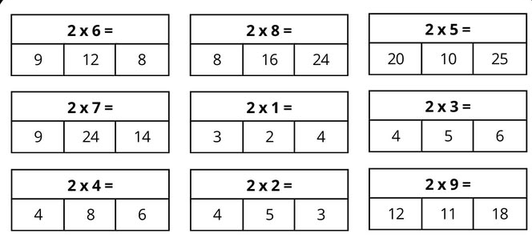
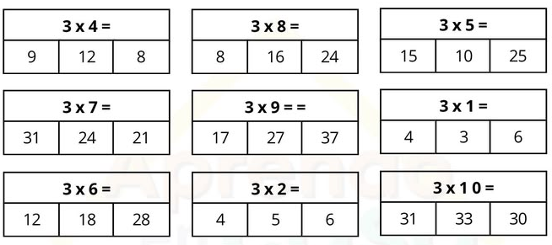
Notif:

